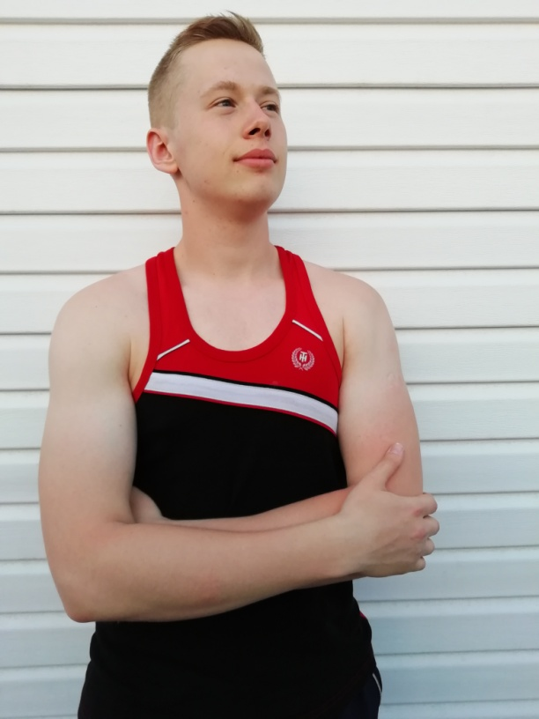
Персональные данные выпускника:

Ф.И.О: Подобин Лев Евгеньевич
Дата рождения: 28.07.1999г.
Свердловская область, г. Богданович,
Телефон: 8-900-212-79-58
Адрес эл. почты: podobin.lev@mail.ru
Учебное заведение:
ГПБОУ СО «Богдановичский политехникум»
Специальность: "Техническая эксплуатация и обслуживание электрического и электромеханического оборудования (по отраслям)"
Квалификация: Техник

Участие в олимпиадах и конкурсах:
2016 г:
- Диплом за первое место в Международном конкурсе «Человек и закон»
- Диплом первой степени в Международном конкурсе «Герой Отечества»
- Диплом первой степени в Международном конкурсе «Правонарушения и преступления в уголовном праве»
- Диплом за первое место во Всероссийском дистанционном конкурсе компьютерного творчества «Коллаж»
- Диплом третей степени во Всероссийской дистанционной олимпиаде «rotofeyy»
- Диплом третей степени в международном конкурсе по русскому языку
- Грамота за спортивные достижения и участие в городских соревнованиях
- Грамота за успехи в освоении учебных дисциплин и модулей
- Сертификат участника в международном конкурсе по математике «Ребус»

2017 г:
- Грамота за успехи в освоении оброзовательной программы

2018 г:
- Диплом первой степени за победу в номинации «Технические науки» IV областного конкурса студенческих проектно-исследовательских работ «СТУПЕНИ К ОЛИМПУ»
- Сертификат участника IV областного конкурса студенческий проектно-исследовательских работ «СТУПЕНИ К ОЛИМПУ»
- Благодарственное письмо за активное участие в муниципальном конкурсе буклетов «Выборы-2018» на территории городского округа Богданович
- Грамота за отличную учёбу и успехи в освоении образовательной программы
- Сертификат участника II областной студенческой научно-практической конференции «НАУКА».ТВОРЧЕСТВО.ПРОФЕССИИ»
2019 г:
- Почетная грамота за отличные успехи в учебе, активное участие в конкурсах профессионального мастерства и в связи с 75-летним юбилеем ГБПОУ СО «Богдановичский политехникум»

Тип деятельности, которым вы хотели бы заниматься:

Энергетиком – специалистом, занимающимся разработкой, созданием и обслуживанием систем энергетической и тепловой отраслей.

Хобби:
Занятие спортом (тяжелая атлетика), компьютерная графика (Photoshop), видеомонтаж (Sony Vegas).

Жизненное кредо:
Несмотря ни на что, на все трудности, потери, быть лучшим во всем и везде, быть самым первым.
Дополнительные сведения:
Люблю саморазвиваться, делать свою жизнь ярче и красивее.

